Агент получения данных

Агент предназначен для трансляции исходной структуры в sc-память.

**Класс действия:**

*action_check_triangle_for_right_triangle*

**Параметры:**

1. *input_structure* – структура, хранящая входные данные.

2. *rules_set* – набор правил, необходимых для проверки на прямоугольный треугольник.

**Входные / выходные конструкции:**

Примеры про транслированной в sc-память (входной) конструкции:

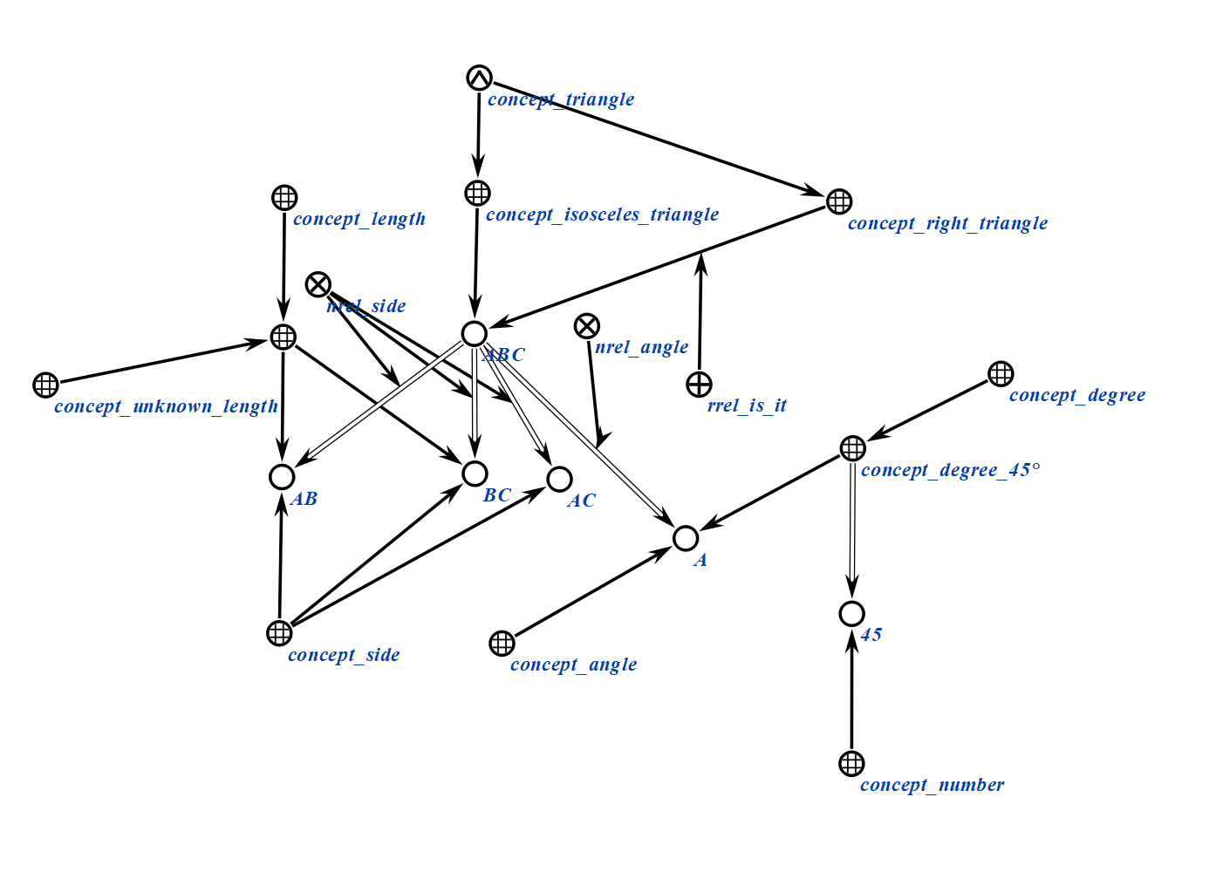

**Рабочий процесс:**

* *GetAngleValues* получает на вход исходный треугольник (*inpute_structure*) и получает заданное значение угла
* С помощью *rule_set* получает значение второго угла

**Возможные коды результата:**

* SC_RESULT_OK – структура загружена.
* SC_RESULT_ERROR – не удалось загрузить структуру.